OPERACIONES BÁSICAS: filtrados FIR e IIR

Ejercicio 1: Una operación típica en Procesado de Señal es la aplicación de un filtro FIR a una secuencia x[]. La salida es una combinación de las últimas P entradas con un conjunto de coeficientes {b_{k}}:
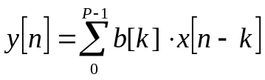
El nombre FIR (Finite Impulse Response) hace referencia a la duración que tiene la respuesta del filtro ante un impulso (secuencia con un valor 1 en una muestra y 0 en el resto). Este tipo de filtrado equivale a una convolución entre la secuencia de entrada x[n] y los coeficientes del filtro vistos como una segunda secuencia b[k].

Se trata de implementar una función (filtro_FIR.m) siguiendo el template adjunto. La función recibe un vector b[] con los coeficientes usados en el filtro y la señal de entrada x[] y devolverá la señal de salida y[]

function y=filtro_FIR(b,x)
% Calcula filtrado FIR de señal de entrada x[] usando los coeficientes de b[]
% La señal resultante es el argumento de salida y[]

Podemos ver un filtrado como un proceso donde la señal x[] va llegando a una caja en la que se combinan las últimas entradas con los coeficientes {b_{k}} del filtro y se van generando las muestras de la señal de salida. Completar código de la función:

1) Inicializar el vector de salida (mismo tamaño que x) haciendo y=0*x;

2) Reservar un buffer o vector xlast donde guardar las últimas P entradas. Dicho vector se inicializará con ceros (ya que al principio no teníamos señal). El tamaño del buffer será el número de coeficientes {bk} que tiene el filtro: P = length(b).

3) Haced un bucle desde n=1 hasta N (la longitud de x) y en cada paso:

- Actualizar xlast con la muestra recién llegada x(n), descartando el valor más antiguo que tuviéramos en el buffer: xlast = [x(n) xlast(1:end-1)];
- Calcular y(n) como sum(b.*xlast). Como en el buffer xlast están las últimas P muestras de x[] (empezando por la última) y en b[] los coeficientes del filtro, con la operación anterior estamos calculando:
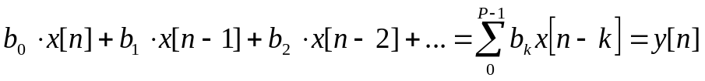
Probad el filtro con b=[0.7 0.3], x=(1:5). La salida obtenida debe ser y=[0.7 1.7 2.7 3.7 4.7]. Adjuntar código de filtro_FIR.m

Código:
function y=filtro_FIR(b,x)
% Calcula filtrado FIR de señal de entrada x[] usando los coeficientes de b[]
% La señal resultante es el argumento de salida y[]
y= 0*x;
p= length(b);
xlast= zeros(1,p);

for n=1:length(x)
xlast= [x(n) xlast(1:end-1)];
y(n)= sum(b.*xlast);
end
end

b= [0.7 0.3];
x= (1:5);

y= filtro_FIR(b,x);

Aplicación filtro FIR: Siguiendo el ejemplo del LAB anterior, cread una señal sinusoidal x de un segundo de longitud, muestreada a fs=22050 muestras/seg, con una amplitud A=1 y frecuencia f0=300 Hz. Una vez creada le añadiremos un ruido aleatorio de media 0 y σ = 0.1 haciendo: x = x + 0.1*randn(size(x));

Adjuntad un gráfico mostrando unos pocos ciclos de la señal x donde se observe el ruido añadido. También podéis escuchar dicha señal con sound() para apreciar su efecto (indicadle a sound la frecuencia de muestreo fs usada al sintetizar la señal).
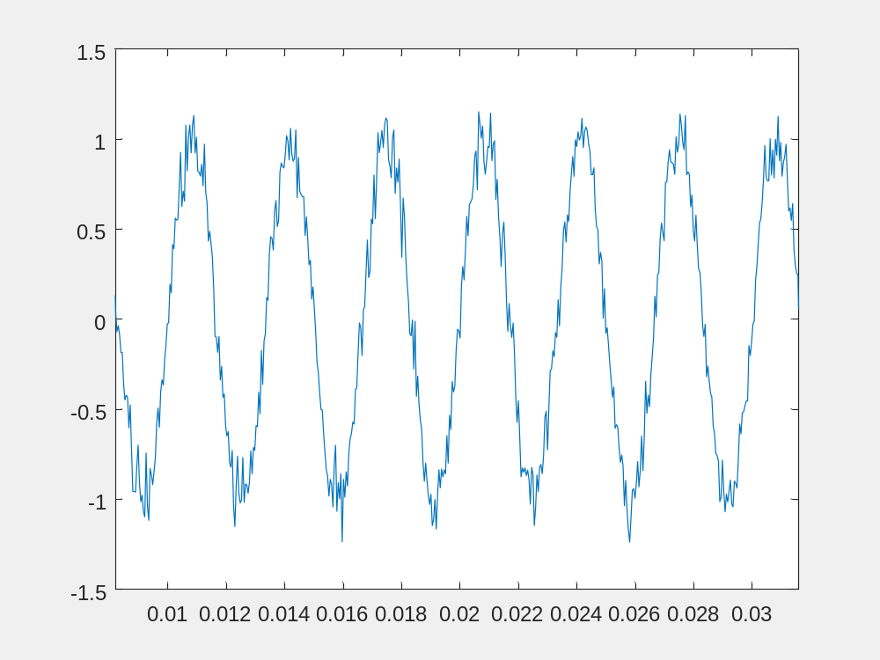
Gráfica donde se observa la perturbación de la señal provocada por el ruido.

Vamos a filtrar la señal x[] con un filtro FIR de coeficientes b generados como:

N=6; n=(-N:N); b=(1+cos(n*pi/(N+1)))/2; b=b/sum(b);

Este filtro se denomina de "coseno alzado". El último comando asegura que la suma de los coeficientes {b_{k}} sea 1. Visualizarlo haciendo stem(n,b) y adjuntad figura resultante. Con este filtro cada valor a la salida es el promedio del punto que cae en el centro del filtro y de los 6 valores vecinos a cada lado (a los que se les va dando cada vez menos importancia según nos alejamos del punto central de aplicación).
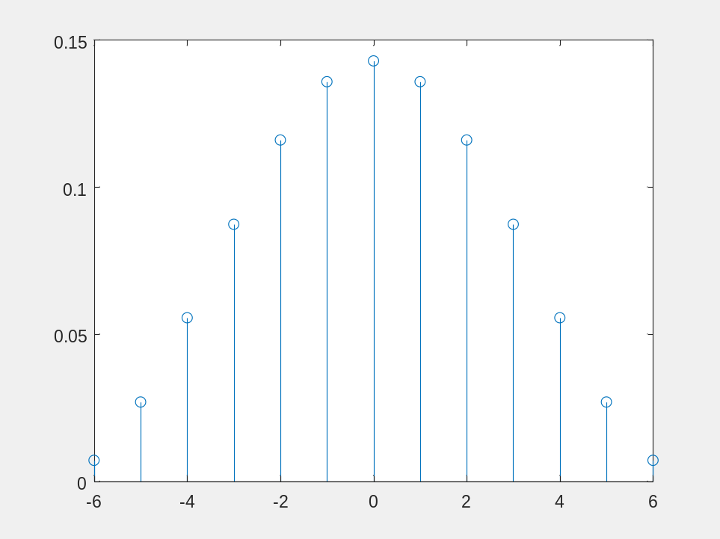

Comparar la salida del filtro FIR que habéis implementado, y1 = filtro_FIR(b,x);
con la obtenida usando el siguiente comando de MATLAB y2 = filter(b,1,x);
Adjuntar plot de las diferencias (y1-y2). Deberían ser nulas (o muy próximas a 0).

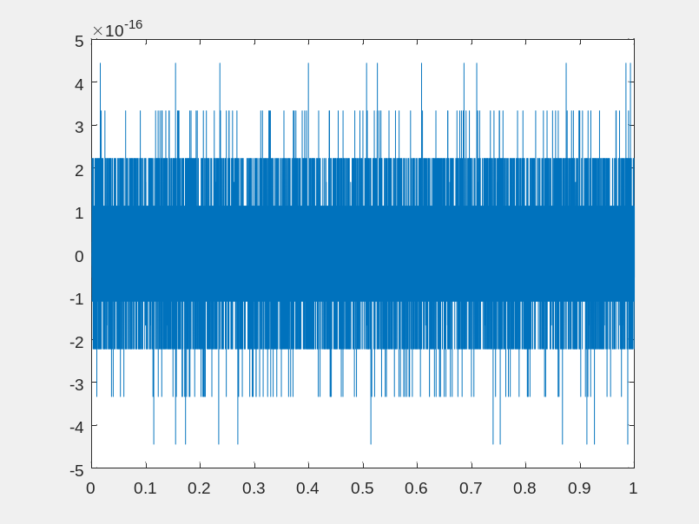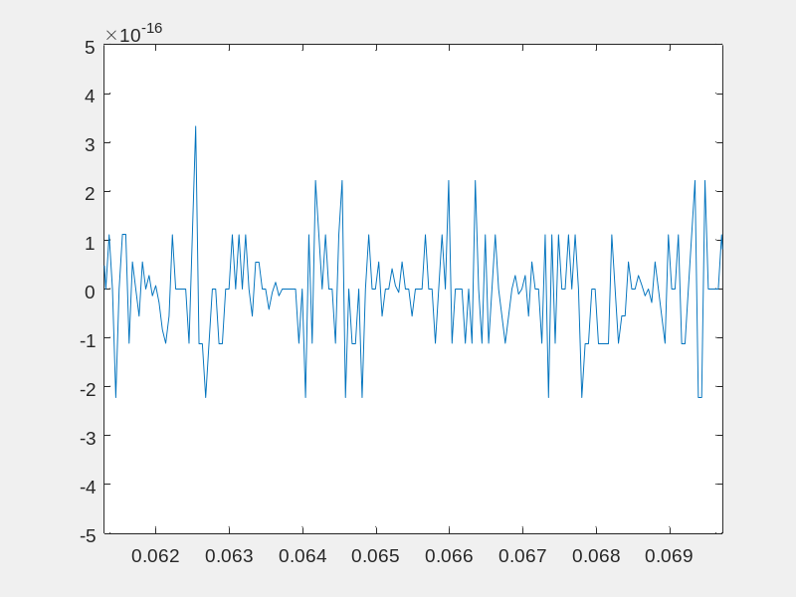
La diferencia de y1 -y2 se comprueba que se encuentra próxima a 0.

Usar la función suministrada show2(x,y1,fs) que nos permite visualizar dos señales (x,y1) superpuestas. Adjuntar gráfica. Comparar la señal de entrada x (en rojo) con la señal de salida y1 (en azul). ¿Qué dos aspectos destacan al comparar la señal de salida con la de entrada?

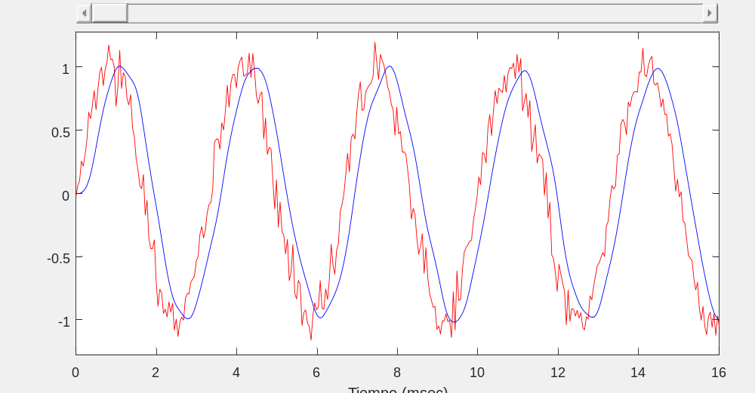

Destaca que x”rojo” se encuentra corrompida por el ruido de fondo provocando desfases en la onda. Aunque la amplitud no varías, ya que tampoco varía su atenuación.

Una propiedad muy importante de estos filtros es que atenúan de forma distinta a una sinusoide según su frecuencia. Si os fijáis, la amplitud de la sinusoide anterior (300 Hz) apenas se atenua al pasar por el filtro. Cread otra sinusoide pero ahora con una frecuencia de f0=1500 Hz (sin añadirle ruido). Aplicadle el filtro y visualizar la entrada y la salida usando show2. Adjuntar imagen. Se observa que la amplitud de la señal de salida se ha reducido. ¿Qué otra propiedad de la sinusoide se ha modificado a la salida? Usad una frecuencia mayor (f0=3000 Hz). Adjuntar imagen. ¿Es ahora la atenuación mayor o menor que antes?

- Frecuencia= 1500 Hz.
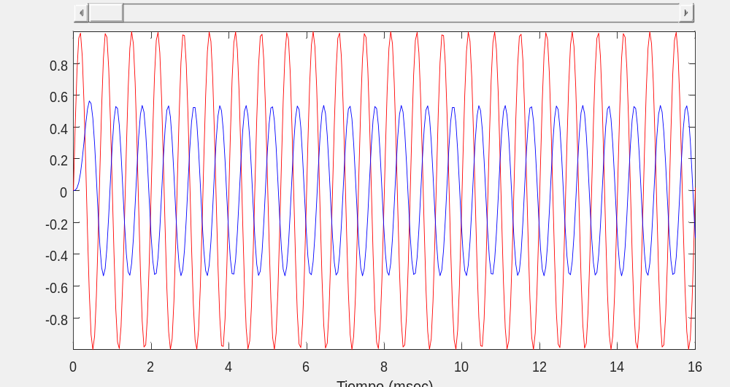
Se observa que la señal de salida y, ha reducido la amplitud, además x no está siendo perturbada por el ruido, evitando así las interferencias que cuando había ruido.

- Frecuencia= 3000 Hz.
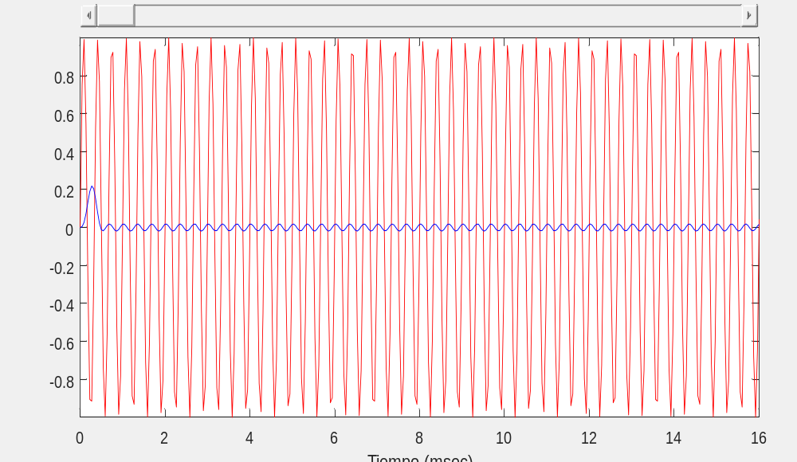
Se observa que la atenuación ha aumentado, ya que ha disminuido la amplitud de la señal de entrada x. Por tanto, la atenuación ha aumentado en comparación a la frecuencia con 1500Hz.

Como vimos en el primer tema este filtro es de tipo paso-bajo porque deja pasar preferentemente las frecuencias bajas y causa una atenuación mayor cuanto más alta sea la frecuencia de la sinusoide de entrada.

La explicación es que una sinusoide con una frecuencia baja cambia lentamente en el tiempo, por lo que las muestras vecinas serán similares. Como este filtro promedia muestras vecinas, el valor de salida no cambiará mucho. Por el contrario, cuánto más alta sea la frecuencia de una sinusoide más rápido cambia. Si la frecuencia se hace lo suficientemente alta, en las 13 muestras usadas para promediar pueden entrar varios ciclos de la señal (con sus valores positivos y negativos) que al promediarse se cancelaran, dando una salida muy baja o nula.

Ejercicio 2 (filtro IIR): Un segundo tipo de filtrado muy usado son los llamados filtros IIR. De nuevo su nombre (IIR, Infinite Impulse Response) hace referencia a la duración de la salida cuando la entrada es una secuencia impulso.

Un filtro IIR se obtiene al introducir recursión en la fórmula de un filtro FIR. En un filtro IIR, la salida y[n] se construye no solo como una combinación de las últimas entradas x[n], x[n-1], … sino que también se puede usa una combinación de las salidas anteriores del filtro: y[n-1], y[n-2], …:
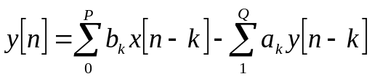

La primera parte es el filtro FIR (con coeficientes b_{k}) que ya hemos implementado. La segunda parte contiene la recursión, añadiendo a la salida del filtro el efecto de las salidas anteriores. En este caso la suma empieza en k=1 porque para el cálculo de y[n] usamos y[n-1], y[n-2], …

La razón del signo menos en la segunda parte de la expresión es que en procesado de señal se prefiere escribir la fórmula anterior agrupando en el lado izquierdo todas las salidas y’s y en el derecho las entradas x’s:
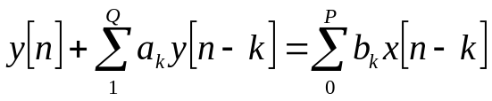

Para hacer más similares ambos lados de la ecuación, los escribiremos como:
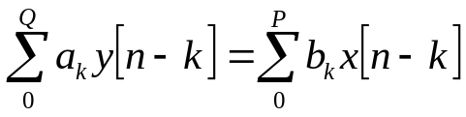 definiendo a₀=1

De esta forma introducimos un coeficiente adicional a₀ (siempre 1) que corresponde al coeficiente que va con y(n) en la formula anterior. Esta es la razón por la que en el ejercicio anterior al comparar nuestro filtro FIR con la función filter de MATLAB hacíamos:

Nuestro filtro FIR Función filter de MATLAB
-----------------------------------------------------------------------------
Filtro FIR: y = filtro_FIR(b,x); → y = filter(b,1,x);

Aunque un filtro FIR no use las salidas anteriores, si que mantiene el coeficiente a₀=1, ya que y[n] si que aparece en la fórmula de un FIR, aunque no aparezcan y[n-1], y[n-2], …

La función filter de MATLAB puede implementar tanto un filtro FIR como IIR por lo que recibe tanto los coeficientes {a_{k}} junto con los {b_{k}}. Si el vector de coeficientes {a} solo contiene un 1 (a₀), corresponde a un filtro FIR. Si además de ese 1 tiene más componentes es un filtro de tipo IIR.

El objetivo de este ejercicio es escribir nuestra propia función para implementar un filtra IIR:
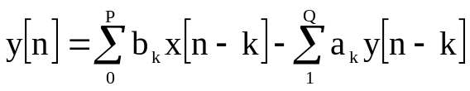
A partir de los vectores con los coeficientes {b’s} y {a’s} y la señal de entrada x[].

Recordad que el vector de coeficientes {a} que recibe la función siempre incluirá el 1 inicial correspondiente a a₀.

function y=filtro_IIR(b,a,x)
% Calcula filtro IIR con recursión sobre señal de entrada x[] usando
% Coeficientes {b} (sobre las entradas anteriores)
% Coeficientes {a} (sobre las salidas anteriores)

La implementación será muy similar a la de la función filtro_FIR anterior. Partir de esa función, guardarla como filtro_IIR.m y modificarla de la siguiente forma:

1) Inicializar el vector y de salida del mismo tamaño que x lleno de ceros: y=0*x;

2) Descartar el primer coeficiente de las a’s (que siempre es 1) con: a = a(2:end).
Usando length() determinar el tamaño (P) del vector b y el tamaño (Q) del vector
a (una vez reducido).

3) Además de xlast, reservar también un vector ylast (de tamaño Q) para guardar
las últimas Q salidas. Inicializarlo con ceros como hicimos con xlast.

4) Haced un bucle desde n=1 hasta N para calcular la salida y(n). En cada paso:

- Actualizar xlast con la última muestra: xlast=[x(n) xlast(1:end-1)];

- Calcular y[n] con la expresión del sumatorio de la fórmula. Para ello restar al termino sum(b.*xlast) que ya teníais, un termino similar multiplicando el vector de coeficientes {a} con el vector con las últimas salidas ylast:

y(n) = sum(b.*xlast) - sum(...)

- Una vez calculada y[n], desplazar ylast como se hizo con xlast, insertando la salida y(n) que acabamos de calcular en la primera posición.

Verificad la función aplicando el filtro y(n) = 0.2·x[n]+0.8·y[n-1] a la secuencia x=(1:10). Identificar primero los coeficientes {a} y {b} correspondientes a este filtro y aplicad vuestra función. El resultado debe ser:

0.2000 0.5600 1.0480 1.6384 2.3107 3.0486 3.8389 4.6711 5.5369 6.4295

Adjuntar código de vuestra función una vez verificada y la salida si la secuencia de entrada es x=(-1 2 -3 4 -5 6 -7 8 -9 10);
Código: b= [0.2] a= [1 -0.8]
function y=filtro_IIR(b,a,x)
% Calcula filtro IIR con recursión sobre señal de entrada x[] usando
% Coeficientes {b} (sobre las entradas anteriores)
% Coeficientes {a} (sobre las salidas anteriores)

y= 0*x;
a= a(2:end);
P= length(b);
Q= length(a);
xlast= zeros(1,P);
ylast= zeros(1,Q);

for n=1:length(x)
xlast= [x(n) xlast(1:end-1)];
y(n)= sum(b.*xlast) - sum(a.*ylast);
ylast= [y(n) ylast(1:end-1)];

end
end

Salida si x=(-1 2 -3 4 -5 6 -7 8 -9 10);
y = -0.2000 0.2400 -0.4080 0.4736 -0.6211 0.7031 -0.8375 0.9300 -1.0560 1.1552

Este filtro IIR corresponde también a un filtrado de tipo paso-bajo. Usadlo para filtrar dos sinusoides de amplitud A=1 y frecuencias f0=500Hz y f1=2000 Hz (usad fs=22050 Hz como frecuencia de muestreo). En los dos casos mostrad (show2) la entrada y la salida del filtro. Adjuntad las imágenes resultantes. ¿Qué atenuación sufre la frecuencia de 500 Hz? ¿Y la de 2000 Hz?

F0= 500 Hz:
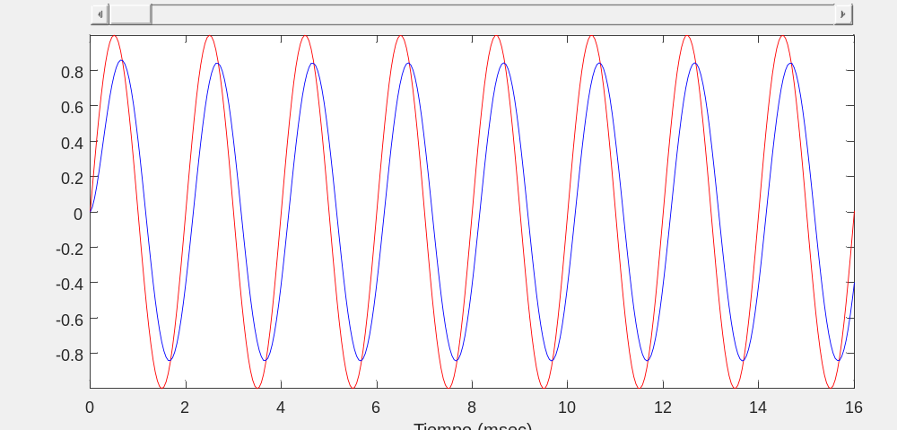

F1= 2000 Hz:
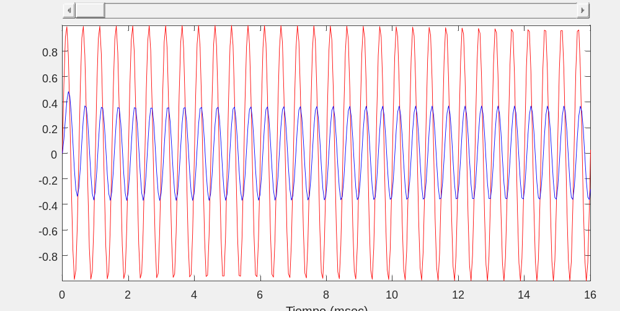

Igual que antes causa una atenuación mayor cuanto más alta sea la frecuencia de la sinusoide de entrada en este caso para la F0=500hz, se observa que el valor de la salida apenas cambia, mientras que para la F1= 2000Hz la sinusoide cambia ya que se podría decir que la frecuencia es suficientemente alta como para anularla, provocando una salida baja.

Aplicación filtro IIR: Leed (audioread) el audio contenido en "vozam1.wav" y escucharlo (sound) con su debida frecuencia de muestreo fs. ¿Cuál es la principal característica qué se aprecia?

Se trata de filtrar esta señal de audio con el siguiente filtro IIR:

Identificar los correspondientes vectores de coeficientes a y b y usar vuestra rutina filtro_IIR o la de MATLAB filter() para obtener la señal a la salida.
Indicad los coeficientes a[] y b[] usados y el comando usado para filtrar la señal.

[x fs]=audioread('vozam1.wav');
b=[1 -1.7213 1];%x
a=[1 -1.6352 0.9025];%y cambio de signo
y= filtro_IIR(b,a,x);
sound(y,fs)

Escuchar la señal y[] resultante (con el mismo fs que la original). ¿Qué observáis?
Se observa que el ruido de fondo que existía, antes de pasarle el filtro IIR ha desaparecido, es por aplicación del filtro paso bajo que se ha realizado anteriormente, provocando atenuaciones con frecuencias altas y mientras que para frecuencias altas apenas se atenúa, dejando a la señal casi igual.

Usando show2(x,y,fs) visualizar ambas señales alrededor del tiempo = 200 mseg.
Adjuntar la gráfica. Gráficamente, ¿cuál es el aspecto visual del pitido eliminado?
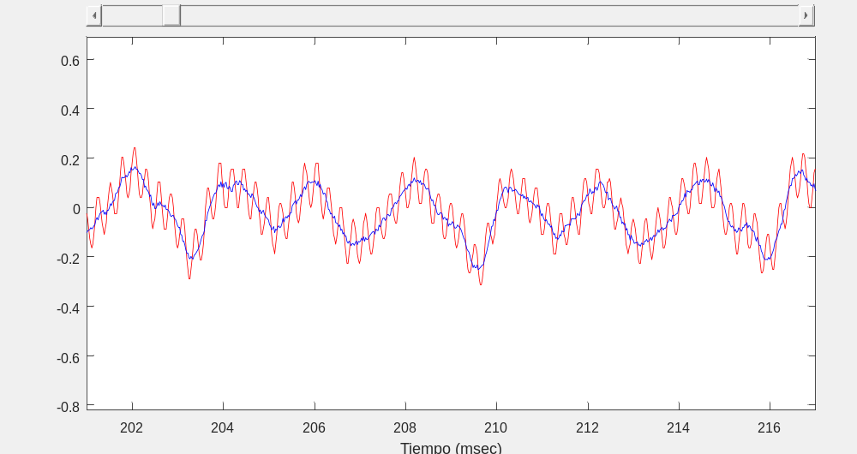
La gráfica de color azul es la señal con el pitido eliminado (ruido de fondo), mientras que la gráfica de color rojo es la señal con el pitido.

Sobre la gráfica de show2, contad cuantos ciclos del pitido entran en 5 ms de señal.
A partir de esa cantidad estimad aproximadamente frecuencia del pitido eliminado.
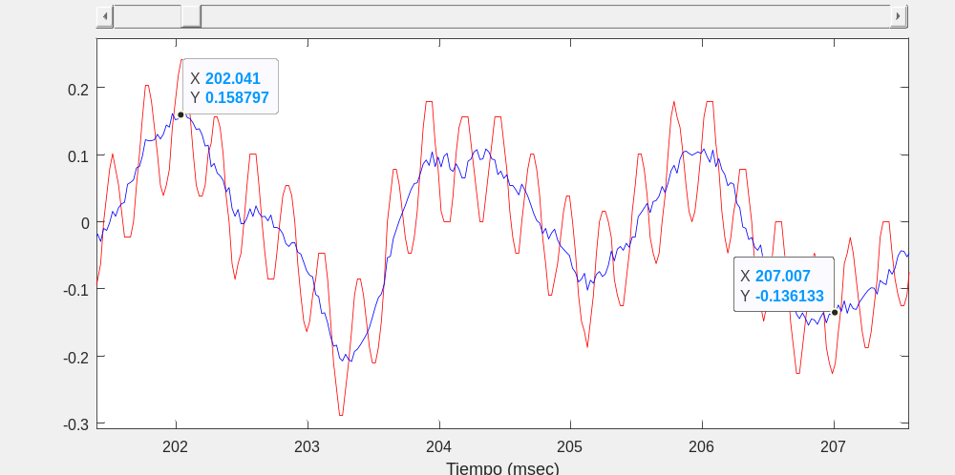
Se observa que en 5 ms hay 2 ciclos aprox., por tanto tendremos f= 1/T=1/0.005= 200Hz aprox.

Ejercicio 3 (respuesta de impulso de un filtro):

La respuesta de impulso de un filtro es literalmente su respuesta ante un impulso, que es una entrada como esta:
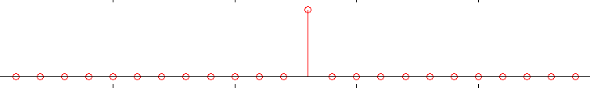

donde todas las muestras son 0 excepto por un único "impulso".

El nombre de los filtros FIR se debe a que tienen una respuesta de impulso finita (Finite Impulse Response) mientras que en el caso de los filtros IIR pueden tener una respuesta infinita (Infinite Impulse Response).

Crear una señal impulso de 50 muestras haciendo: x=zeros(1,50); x(1)=1;

Definir el filtro FIR de antes: N=6;n=(-N:N); b=(1+cos(n*pi/(N+1)))/2; b=b/sum(b);
y usar stem(b) para mostrar sus coeficientes {b}.

Filtrad vuestra señal impulso con ese filtro FIR (usando vuestra función o la función filter de MATLAB). Usando de nuevo stem, graficar la salida del filtro. Como vuestra entrada era un impulso, la salida es por definición la respuesta de impulso del filtro.
Adjuntar la figura resultante. ¿Qué aspecto tiene la salida? ¿Qué longitud máxima puede tener la respuesta de impulso de un filtro FIR?
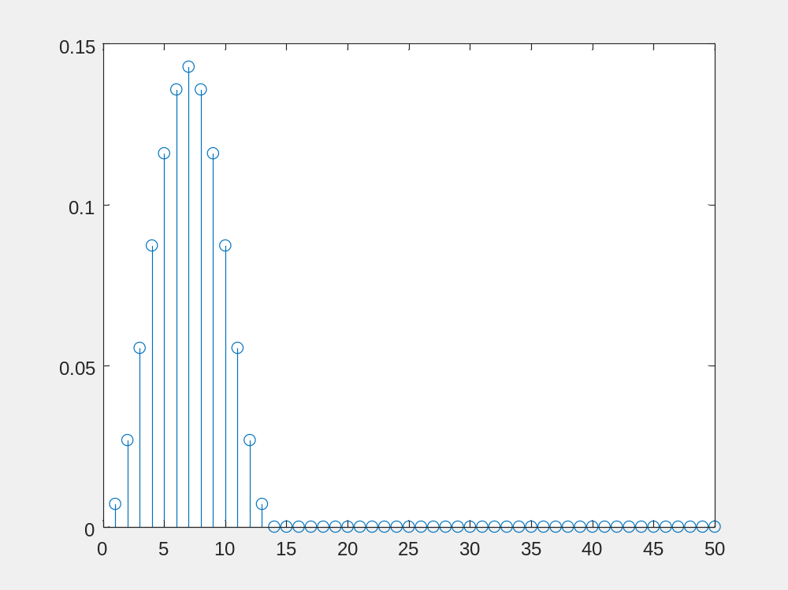
Tiene el mismo aspecto que el impulso de entrada. La longitud máxima de la respuesta del filtro será la longitud de la entrada, en este caso x, que es nuestro impulso de 50 muestras, la cual, tiene una longitud de 50x1.

El filtro anterior era un filtro FIR con 13 coeficientes. Consideremos ahora un filtro IIR definido por la expresión:
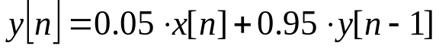

¿Qué coeficientes {a} y {b} corresponden al filtro? Recordad que para identificar los coeficientes {a} y {b}, hay que pasar los términos con y’s a la izquierda y dejar aquellos con x’s en la derecha. Las {a‘s} y {b’s} serán simplemente los coeficientes que acompañan a las salidas y entradas. No olvidar la 1 inicial en las {a’s}.
Coeficientes a y b:
- b=[0.05];%x
- a=[1 -0.95];%y

Usar vuestra función o la de MATLAB para filtrar la señal impulso anterior con los coeficientes {b} y {a} anteriores. Superponer (hold on) la respuesta de este filtro sobre la anterior usando un color rojo: stem(y,'r').
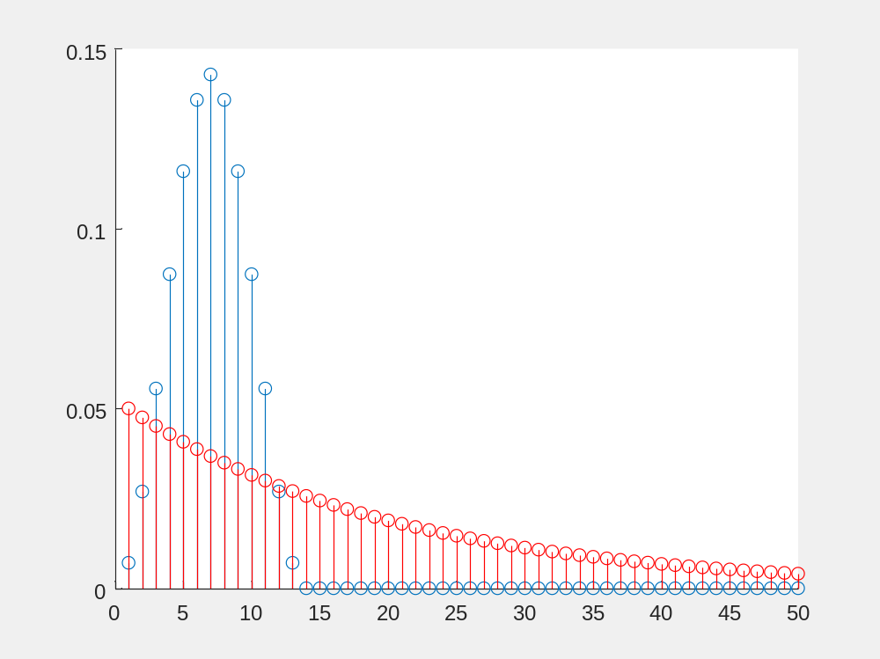
Tiene longitud 50, igual que la entrada.

Adjuntad la figura resultante. A pesar de que es un filtro con menos coeficientes que el filtro FIR anterior ¿qué longitud tiene la respuesta de impulso obtenida?

Volver a calcular la respuesta de impulso del filtro anterior cambiando el coeficiente 0.95 por 1.02. Adjuntar la figura resultante. ¿Qué problema tiene este filtro?

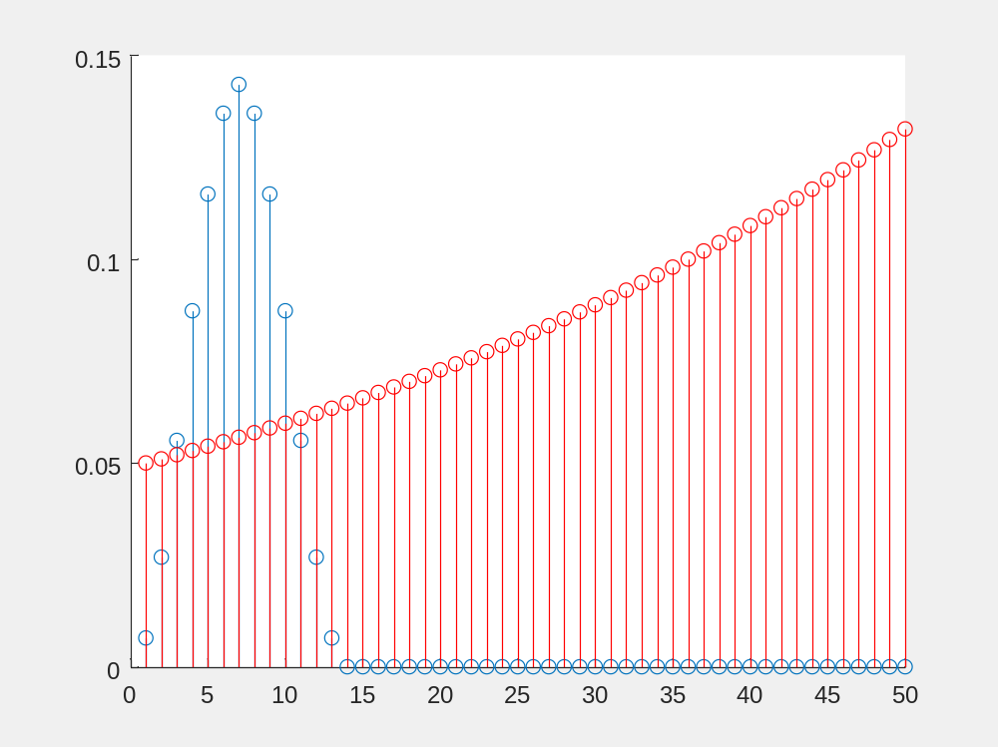

Códgio completo:

- Aplicación ejercicio 1
b= [0.7 0.3];
x= (1:5);
y= filtro_FIR(b,x);

%%%%%%%%%%%%%%%%%%%%% señal con ruido
A= 1;
f= 300;
fs= 22050;
t=(0:1/fs:1)';
x= A*sin(2*pi*f*t);

x = x + 0.1*randn(size(x));
%sound(x, fs)
figure(1)
plot(t, x)

%%%%%%%%%%%%%%% Filtro FIR
N=6; n=(-N:N);
b=(1+cos(n*pi/(N+1)))/2;
b=b/sum(b);
figure(2)
stem(n,b)

%%%%%%%%%%%%% Filtro FIR y1 e y2

y1 = filtro_FIR(b,x);
y2 = filter(b,1,x);
figure(3)
plot(t,y1-y2)

show2(x,y1,fs)

clear all, close all

b= [0.7 0.3];
x= (1:5);
y= filtro_FIR(b,x);

%%%%%%%%%%%%%%%%%%%%%
A= 1;
f= 1500;%Hz %3000Hz
fs= 22050;
t=(0:1/fs:1)';
x= A*sin(2*pi*f*t);

%x = x + 0.1*randn(size(x));--> QUITAMOS EL RUIDO
%sound(x, fs)
figure(1)
plot(t, x)

%%%%%%%%%%%%%%% Filtro FIR
N=6; n=(-N:N);
b=(1+cos(n*pi/(N+1)))/2;
b=b/sum(b);
figure(2)
stem(n,b)

%%%%%%%%%%%%% Filtro FIR y1 e y2

y1 = filtro_FIR(b,x);
y2 = filter(b,1,x);
figure(3)
plot(t,y1-y2)

show2(x,y1,fs)

Aplicación y ejercicio 2
clear all, close all

%%%%%%%%%%%%%%%%% probando filtroIIR
%y(n) = 0.2*x[n]+0.8*y[n-1]
b=0.2;
a=[1 -0.8];
x=(1:10);

y= filtro_IIR(b,a,x);
%y2 = filter(b,a,x);

%%%%%%%%%%%%%%%%%%% distinta secuencia
x=[-1 2 -3 4 -5 6 -7 8 -9 10];
y= filtro_IIR(b,a,x);
%y2 = filter(b,a,x);

%%%%%%%%%%%%%%%%%%% 2 sinusoides
A=1;
f0= 500; %Hz
f1= 2000; %Hz

fs= 22050; %Hz

t=(0:1/fs:1)';

x0= A*sin(2*pi*f0*t);
x1= A*sin(2*pi*f1*t);

y0 = filtro_IIR(b,a,x0);
y1 = filtro_IIR(b,a,x1);

show2(x0,y0,fs)
show2(x1,y1,fs)
% show2(x1,y,fs)

%%%%%%%%%%%%%%%%%%%%%%%%%%%%%%Aplicacion
close all, clear all

[x fs]=audioread('vozam1.wav');
%sound(x,fs)

b=[1 -1.7213 1];%x
a=[1 -1.6352 0.9025];%y

y= filtro_IIR(b,a,x);
y2 =filter(b,a,x);

%sound(y,fs)
show2(x,y,fs)

Ejercicio 3
clear all, close all

%%%%señal de impulso

x=zeros(1,50); x(1)=1;
figure(1)
% stem(x)
N=6;n=(-N:N); b=(1+cos(n*pi/(N+1)))/2;
b=b/sum(b);
figure(1)
stem(b)

y = filtro_FIR(b,x);
figure(2), hold on
stem(y)

%%%%%%%%%%%%%%%

b=[0.05];%x
%a=[1 -0.95];%y
a=[1 -1.02];%y

y= filtro_IIR(b,a,x);
stem(y,'r'), hold off

